Bajka o brzydkiej gąsienicy
Agnieszka GALICA
Po wierzbowej gałązce maszerowała powoli - raz i dwa, raz i dwa - włochata gąsienica. Przyfrunęła na gałązkę biedronka
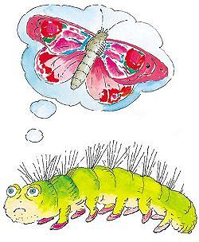
- Ale potworny potwór! - zawołała przestraszona i odleciała.
Gąsienicy zrobiło się troszeczkę przykro, ale maszerowała dalej po gałązce - raz i dwa, raz i dwa. Przyleciała pszczoła. Obejrzała gąsienicę od nosa aż do ogona.
- No tak - bzyknęła - piękna to nie jesteś, ale potwór? Przesada.
A gąsienica powolutku maszerowała raz i dwa, raz i dwa, przesuwała się po gałązce. Po chwili na wierzbie wylądowała ważka podobna do małego helikoptera.
"Och, co za dziwne stworzenie" - pomyślała i zapytała:
- Jak się nazywasz, włochaty robaku?
Gąsienica z przerażenia zatrzymała się i postanowiła udawać, że jest gałązką. Po chwili do przerażonej gąsienicy podszedł ślimak, wydawało mu się, że to kawałek dziwnej gałązki i o mało co jej nie zadeptał wielką nogą.
- Co tu robisz? - spytał zdziwiony.
- Czekam - szepnęła gąsienica.
- Na co czekasz? - zaciekawił się ślimak.
- Czekam, żeby pofrunąć daleko.
- Pofrunąć! - ślimak zaczął się śmiać tak, że o mało nie zgubił muszelki - Ty chcesz pofrunąć? W tym grubym futrze? Bez skrzydeł? Możesz najwyżej spaść na ziemię, a wtedy znajdzie cię wrona i zje! - i ślimak śmiejąc się powędrował dalej. Zrobił się wieczór, gąsienica trzęsła się z zimna i ze strachu, przytulona do gałązki. Potem przyszła noc.
A nad ranem...
Czy wiesz, co biedronka, pszczoła, ważka i ślimak zobaczyli rano, gdy się obudzili?
Po gąsienicy nie było śladu, a na gałązce wierzby trzepotał się piękny kolorowy motyl. Prostował skrzydełka i szykował się do lotu.

